Маятниковые двери с фиксацией ИРБИС

МДО(Ф), МДД(Ф)

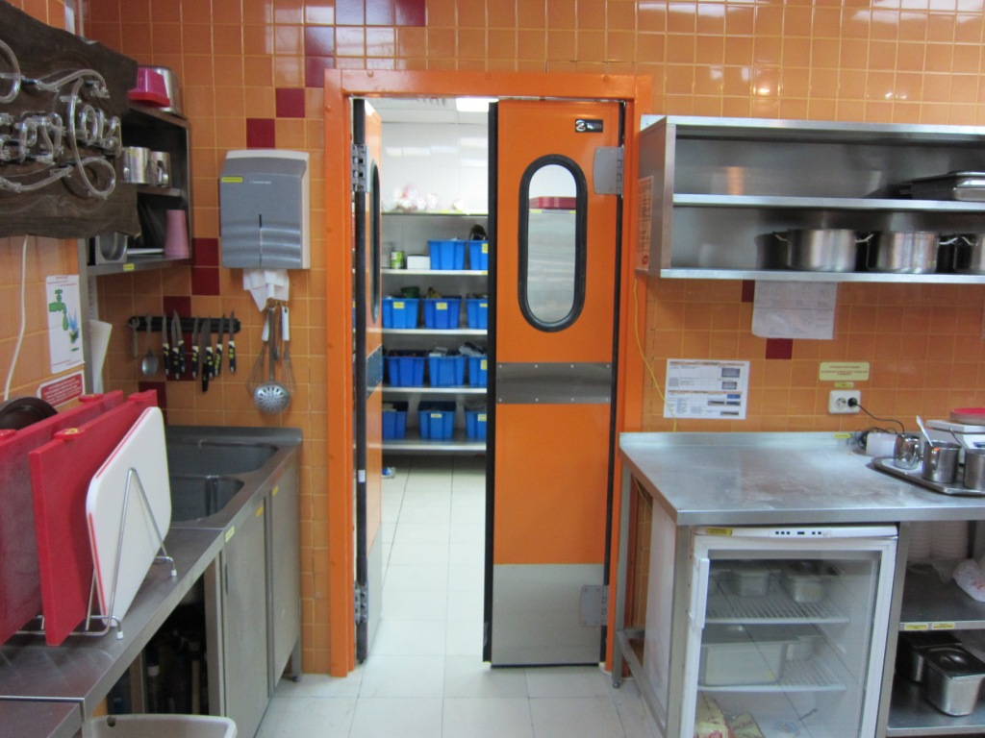
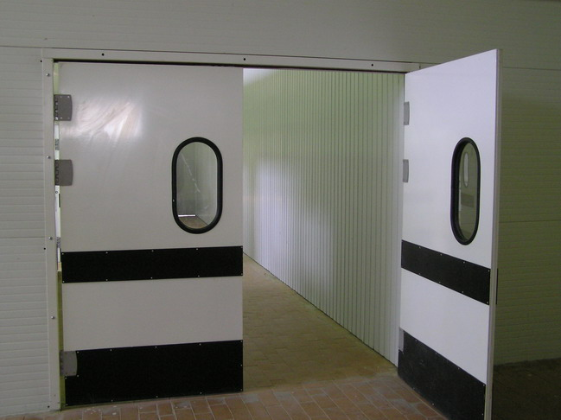 | 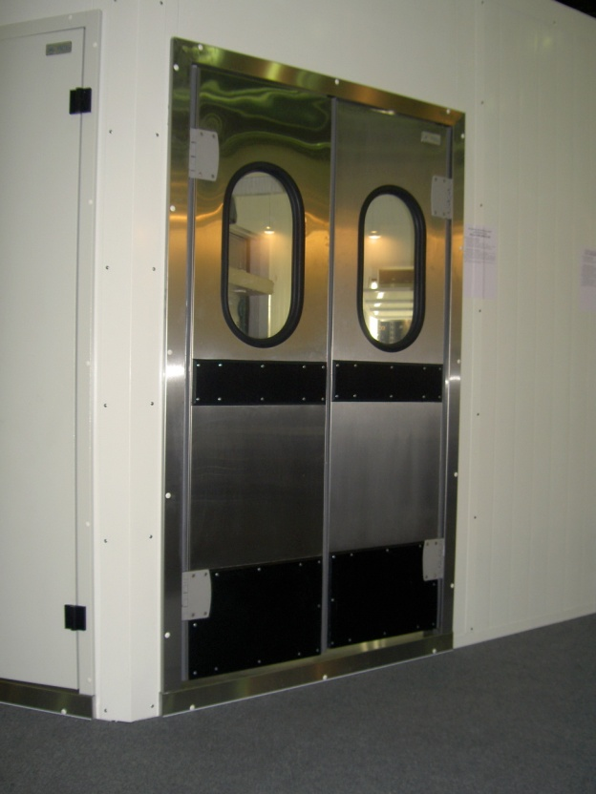

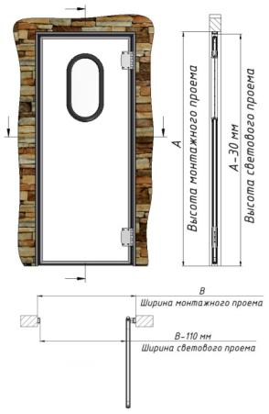
Предназначены для использования:
- в тех условиях, где необходима фиксация полотна двери под 90°
- в местах прохода людей, провоза ручных тележек с грузом небольшой высоты (ограничено высотой защитного бампера)
- со значительной ветровой нагрузкой
- в офисных и технических помещениях с трафиком средней интенсивности
- для пищеблоков медицинских учреждений
- в помещениях без монорельса
- в помещениях с отсутствием требований к гигиене
- в помещениях, где отсутствует не упакованное мясо, кровь, потроха, шкуры и т.д.
- в условиях отсутствия содержания соли в воздухе
- в условиях постоянной 80% влажности и температуры от +5…+45°С, и непродолжительной влажности 100%
- в условиях присутствия крупной пыли и абразива в воздухе (присутствует значительное сокращение ресурса петли)
- в условиях отсутствия химической обработки полотна двери жидкостями, вызывающими коррозию алюминия
Внимание!
Маятниковые двери не обеспечивают полной герметизации проема, так как по периметру между рамой и полотном двери присутствуют технологические зазоры.
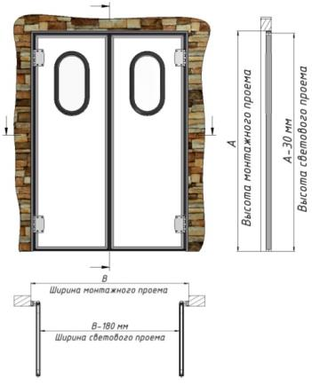
Максимальные размеры дверей для одностворчатой и двустворчатой двери стандартного ряда см. Ошибка! Источник ссылки не найден.
Полотно двери.
- Лёгкое многослойное полотно, обрамленное по периметру специальным алюминиевым профилем
- Толщина полотна 40мм
- Цвет полотна: стандартный- RAL9003 белый
- Окно овальное с резиновым обрамлением 300х580
- По периметру двери резиновый уплотнительный профиль.
Таблица 1
Максимальные размеры дверей
Полотно | Одностворчатая МДО(Ф)  м²/1створка | Двустворчатая МДД(Ф)  м²/2створки
Полотно без каких либо бамперов | 3,8 | 7,3
Полотно с пластиковым формованным бампером*¹ | 3,1 | 5,7
Полотно с алюминиевым рифленым бампером S3.0мм*¹ | 2,7 | 5,0
Полотно с нержавеющим бампером S1.5мм*¹ | 1,8 | 3,3
^{*1}- В расчете учитывались следующие размеры бамперов, установленных с двух сторон:
для рук Н=150мм, для ног Н600

Конструкция и виды рам.
Толщина материала рам 1,5 мм. Покрытие – на выбор краска порошковая RAL9003 (если полотно RAL9003) или RAL7035 (если полотно RAL7035). Материал (опция)- нержавеющая сталь AISI430, нержавеющая сталь AISI304.
- "П-образная рама" монтируется внутрь проема с использованием сквозного скрытого крепежа.
Рекомендуемая установка на несущие стены из бетона или цельного кирпича.
- "Рама в обхват проема" монтируется с двух сторон проема с использованием сквозного скрытого крепежа.
Рекомендуемая установка на стены из сэндвич панелей, гипсокартонные перегородки и любые другие ненесущие конструкции в качестве усиления и/или защиты проема от ударов.
- "Угловая рама" монтируется с одной стороны проема с использованием скрытого крепежа.
Рекомендуемая установка на несущие стены из бетона или цельного кирпича в качестве усиления углов проема.
П-образная рама (внутрь проема) | Рама в обхват проема | Рама угловая
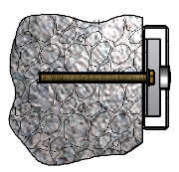 | 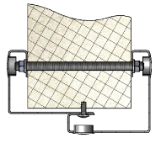 | 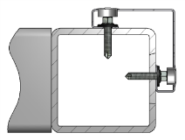
Таблица 2
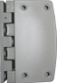
Петля.
- Все элементы петли, выполнены из прочного композита
- Уверенная фиксация полотна в створе проема
- Жесткий ход открывания/закрывания двери под действием пружинного механизма
- Фиксация полотна двери в открытом положении под углом 90°
- Прогрессивная скорость закрытия (чем больше угол открытия, тем сильнее и быстрее закрытие)

Обозначение дверей.
Пример для Маятниковой Двери Одностворчатой (с Фиксацией полотна), с Шириной монтажного проема 1200мм, Высотой монтажного проема 2000мм, стандартной толщиной полотна 40мм, Правое открывание (петли справа):
МДО(Ф)-1200.2000/40-Пр

Пример для Маятниковой Двери Двухстворчатой (с Фиксацией полотна), с Шириной монтажного проема 2000мм, Высотой монтажного проема 2400мм, стандартной толщиной полотна 40мм:
МДД(Ф)-2000.2400/40

Эксклюзивные цвета:

RAL 1014 | RAL 2004 | RAL 3003 | RAL 5002 | RAL 6002 | RAL 7004 | RAL8017 | RAL 9002
RAL 1015 |  | RAL 3005 | RAL 5005 | RAL 6005 | RAL 7005 | RAL8019 | RAL 9005
RAL 1018 |  | RAL 3009 | RAL 5021 | RAL 6020 | RAL 7024 |  | RAL 9006
RAL 1034 |  | RAL 3011 | RAL 5024 |  |  |  | RAL 9010
 |  | RAL 3020
Стандартная комплектация.
МДО(Ф): Дверное полотно с петлями и окном 300х580, рама, паспорт, инструкция по монтажу и эксплуатации, крепежный набор по выбору. Всё изделие полностью смонтировано на раму для всех стандартных размеров.
Упаковано в единую картонную коробку
МДД(Ф): Дверное полотно с петлями и окном 300х580, рама, паспорт, инструкция по монтажу и эксплуатации, крепежный набор по выбору.
Первое место. Дверные полотна с петлями уложены в картонную коробку.
Второе место. Рама двери с зафиксированными стойками, обернутая в полиэтилен (допускается разборная конструкция).
Опции
Таблица 3
Окна
- Окно резиновое обрамление овальное 300х580 (Входит в стандартное исполнение)
- Окно резиновое обрамление овальное 200х580
- Окно резиновое обрамление круглое 300
- Окно резиновое обрамление круглое 350
- Окно резиновое обрамление круглое 400
- Окно резиновое обрамление круглое 450
- Окно металлическое обрамление прямоугольное 300х600
- Окно металлическое обрамление прямоугольное 500х700
- Окно металлическое обрамление квадратное 400х400
- Окно металлическое обрамление квадратное 700х700
- Окно металлическое обрамление ромб 200х200
- Окно металлическое обрамление ромб 300х300
Запорные механизмы
- Замок в нижней части полотна двери (не используется с формованными бамперами)
- Тросовый или цепной запорный механизм
- Шпингалет вверх (не используется для дверей выше 2200мм)
- Шпингалет вниз (только с формованным бампером)
Бампер под руки с одной стороны одной створки:
- Бампер для рук №1. Формованный пластик = ширина х 150 х 4,0 мм
- Бампер для рук №2. Плоский пластик = ширина х 150 х 4,0 мм
- Бампер для рук №3. Рифлёный алюминий = ширина до 1100/1400/2500 х 150 х 2,0 мм
- Бампер для рук №4. Нерж. пищевая AISI304 = ширина до 1150/2500 х 150 х 1,5 мм
- Бампер для рук №5. Нерж. не пищевая AISI430 = ширина до 1150/2500 х 150 х 1,5 мм
Бампер в нижней части полотна с одной стороны одной створки:
- Бампер нижний №1. Формованный пластик = ширина х 400 х 4,0 мм
- Бампер нижний №2. Формованный пластик = ширина х 600 х 4,0 мм
- Бампер нижний №3. Формованный пластик = ширина х 1000 х 4,0 мм
- Бампер нижний №4. Плоский пластик = ширина х 400 х 4,0 мм
- Бампер нижний №5. Плоский пластик = ширина х 600 х 4,0 мм
- Бампер нижний №6. Плоский пластик = ширина х 1000 х 4,0 мм
- Бампер нижний №7. Рифлёный алюминий = ширина до 1100/1400/2500 х400х2,0 мм
- Бампер нижний №8. Рифлёный алюминий = ширина до 1100/1400/2500 х 600х2,0 мм
- Бампер нижний №9. Рифлёный алюминий = ширина до 1100/1400/2500 х 1000х2,0 мм
- Бампер нижний №10. Нерж. пищевая AISI304 = ширина до 1150/2500 х400х1,5 мм
- Бампер нижний №11. Нерж. пищевая AISI304 = ширина до 1150/2500 х600х1,5 мм
- Бампер нижний №12. Нерж. пищевая AISI304 = ширина до 1150/2500 х1000х1,5 мм
- Бампер нижний №13 Нерж. не пищевая AISI430 = ширина до 1150/2500 х400х1,5 мм
- Бампер нижний №14. Нерж. не пищевая AISI430 = ширина до 1150/2500 х600х1,5 мм
- Бампер нижний №15. Нерж. не пищевая AISI430 = ширина до 1150/2500 х1000х1,5 мм
Стоимость нержавеющей обшивки за одну сторону одного полотна

- Нержавеющая сталь AISI304 (пищевая) S0,8 мм (для двери, высотой до 2500)
- Нержавеющая сталь AISI304 (пищевая) S0,8 мм (для двери, высотой более 2501)
- Нержавеющая сталь AISI430 S0,8 мм (для двери, высотой до 2500)
- Нержавеющая сталь AISI430 S0,8 мм (для двери, высотой более 2501)
Эксклюзивные цвета (сроки производства увеличиваются)
- Эксклюзивный (требуется предварительное подтверждение) цвет полотна МДО(Оф)
с одной стороны полотна.
- Эксклюзивный (требуется предварительное подтверждение) цвет полотна МДО(Оф)
с двух сторон полотна.
- Эксклюзивный (требуется предварительное подтверждение) цвет полотна МДД(Оф)
с одной стороны полотна.
- Эксклюзивный (требуется предварительное подтверждение) цвет полотна МДД(Оф)
с двух сторон полотна.
Материал (цвет) рамы двери (сроки изготовления увеличиваются)
- Цвет RAL7035 серый
- Эксклюзивный (требуется предварительное подтверждение) цвет рамы
- Нержавеющая сталь AISI304 (пищевая) S1,5 мм. П-ОБРАЗНАЯ РАМА.
- Нержавеющая сталь AISI304 (пищевая) S1,5 мм. РАМА В ОБХВАТ 250мм
- Нержавеющая сталь AISI304 (пищевая) S1,5 мм. УГЛОВАЯ РАМА.
- Нержавеющая сталь AISI430 S1,5 мм. П-ОБРАЗНАЯ РАМА.
- Нержавеющая сталь AISI430 S1,5 мм. РАМА В ОБХВАТ 250мм
- Нержавеющая сталь AISI430 S1,5 мм. УГЛОВАЯ РАМА.
Стандартный ряд (остальные размеры- по индивидуальному запросу)

